PHÒNG GD – ĐT HUYỆN PHÚC THỌ
TRƯỜNG THCS THƯỢNG CỐC

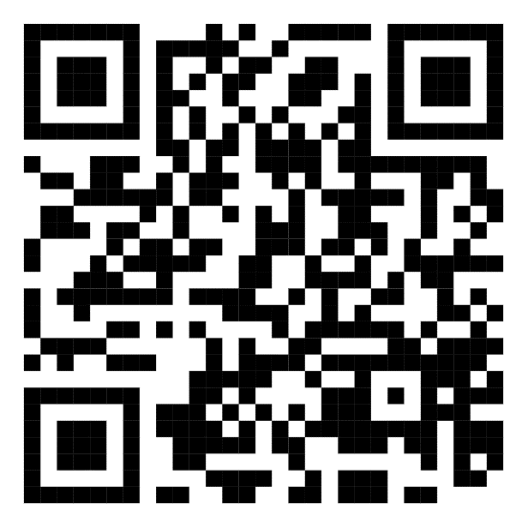

BÀI THUYẾT TRÌNH
BÀI GIẢNG ĐIỆN TỬ E - LEARNING

Tác giả: Tạ Thị Thắm

Trường trung học cơ sở Thượng Cốc

Năm học 2023 – 2024

UBND HUYỆN PHÚC THỌ TRƯỜNG THCS THƯỢNG CỐC
NGÀY HỘI CNTT VÀ STEM NĂM 2024

BÀI THUYẾT TRÌNH

TIẾT 14- BÀI 21: HÌNH CÓ TRỤC ĐỐI XỨNG (Tiết 1)

MÔN: TOÁN 6

Giáo viên: Tạ Thị Thắm

BÀI THUYẾT TRÌNH
BÀI GIẢNG ĐIỆN TỬ E- LEARNING

THÔNG TIN CÁ NHÂN
  - Tác giả (nhóm): Tạ Thị Thắm
  - Email: tathitham1989@gmail.com
- SĐT: 0963931989
  - Quận/huyện: Phúc Thọ

Tên sản phẩm: Bài giảng điện tử e- learning bài 14- Hình có trục đối xứng
  - Tên môn (lĩnh vực): Toán 6
  - Tên trường: THCS Thượng cốc

PHẦN THUYẾT MINH
- Lý do chọn phần mềm
Trong xu thế hiện nay thì công nghệ thông tin là một nhu cầu không thể thiếu trong mọi lĩnh vực của chúng ta. Đặc biệt là áp dụng công nghệ thông tin vào trong ngành giáo dục rất là cần thiết. Đó là nhu cầu học tập, tiếp cận với công nghệ thông tin ngày càng phát triển để các em học sinh tiếp thu được những kiến thức mới, những khoa học mới và trở thành những chủ nhân tương lai của đát nước. Ngoài hình thức giáo dục trực tiếp trên lớp học, các hoạt động GD ngoài giờ lên lớp..v..v. thì học trực tuyến đang là một hình thức mới và được nhiều người hưởng ứng và áp dụng bởi tính chủ động về mặt thời gian và phong phú hình thức học tập, học sinh tự học, tự nghiên cứu và nắm được nội kiến thức của bài tốt.
Đáp ứng nhu cầu cần thiết cho việc học tập của các em học sinh trong giai đoạn này. Bộ GD&ĐT đã khuyến khích mọi giáo viên ở các cấp học mở rộng hình thức dạy – học cho học sinh bằng khả năng đào tạo áp dụng cách ứng dụng công nghệ thông tin vào giảng dạy đặc biệt là áp dụng những tính năng vượt trội của một số phần mềm vào việc thiết kế bài giảng điện tử E - Learning.
Với thời buổi công nghệ thông tin bùng nổ thì hiện nay có rất nhiều các phần mềm được ứng dụng, sử dụng để thiết kế bài giảng điện tử như Violet, Lecture maker, Adobe captivate, Adobe presenter, Ispring...v..v. Mỗi phần mềm đều có những ưu điểm và thế mạnh vượt trội của nó. Quan trọng là đáp ứng chuẩn quốc tế về E-Learning là SCORM, AICC….
Qua nghiên cứu, thực hành, sử dụng một số phần mềm để làm giáo án áp dụng trong giảng dạy. Tôi thấy phần mềm Ispring có ưu điểm tốt và dễ sử dụng nên tôi quyết định chọn phần mềm Ispring để thiết kế bài giảng của mình. Tôi muốn tận dụng, kết hợp khả năng thiết kế bài giảng một cách mềm dẻo của Powerpoint. Ispring giúp chuyển đổi các bài trình chiếu Powerpoint sang dạng tương tác multimedia, có lời thuyết minh (narration), có thể câu hỏi tương tác (quizze) và khảo sát (surveys), tạo hoạt động điều khiển dẫn dắt chương trình (animation), và tạo mô phỏng (simulation) một cách chuyên nghiệp. Ispring đó biến powerpoint thành cụng cụ soạn bài giảng E- Learning, có thể tạo bài giảng để học sinh tự học, tự suy nghĩ có thể ghi lại lời giảng, bài giải hình ảnh bạn giảng bài, chèn các câu hỏi tương tác, chèn các bản flash, chèn các hoạt động ghi lại từ bất cứ phần mềm nào khỏc qua flash, có thể đưa bài giảng lời giảng trực tuyến …Bài giảng điện tử E-Learning được đưa trực tiếp vào hệ thống Moodle (mã nguồn mở) quản lý tài nguyên và quản lý học tập. Phần mềm

này như là một add-in tích hợp với MS PowerPoint, một ứng dụng được hầu hết các giáo viên nắm bắt và sử dụng trong các tiết dạy có ứng dụng CNTT.

Mục tiêu chính của việc xây dựng các bài giảng điện tử:
- Giúp người học hiểu bài dễ hơn, chính xác hơn. Biết cách vận dụng kiến thức để giải các bài tập.
  - Đề cao tính có thể tự học nhờ bài giảng điện tử, đáp ứng tính cá thể trong học tập.
  - Giúp người học có thể tự học ở mọi nơi, mọi lúc.

Trình bày bài giảng:
    - Có các video thí nghiệm và giới thiệu bài.
    - Màu sắc không lòe loẹt, dễ nhìn
    - Chữ đủ to, rõ.
    - Mỗi slide đều có nội dung chủ đề.
    - Có slide ngăn cách khi chuyển chủ đề lớn.
    - Có các video thí nghiệm và giới thiệu bài.

Kĩ năng Multimedia:
    - Có âm thanh
    - Có video ghi giáo viên giảng bài.
    - Có hình ảnh, minh họa nội dung kiến thức bài học.
    - Công nghệ: Chuẩn SCORM, AICC, công cụ dễ dựng, có thể online hay offline… (Giải quyết vấn đề mọi lúc, mọi nơi).

Nội dung các câu hỏi của GV:
Các câu hỏi GV đưa ra ở đây mang tính gợi mở, hướng dẫn, củng cố nội dung bài học. Các câu hỏi được xây dựng nhằm kích thích tính động não của người học, thực hiện phương châm lấy người học làm trung tâm, chú trọng tính chủ động. Có những nội dung gv đưa ra cho học sinh làm trong thời gian nhất định sau đó giáo viên đưa ra kết quả cho học sinh so sánh với bài làm của học sinh đã làm.

Tóm tắt bài giảng
Số thứ  tự | Nội dung trình chiếu (copy các slide dán vào đây) | Mục tiêu và ý tưởng thiết kế
Slide 1 :  Giới thiệu bài giảng | 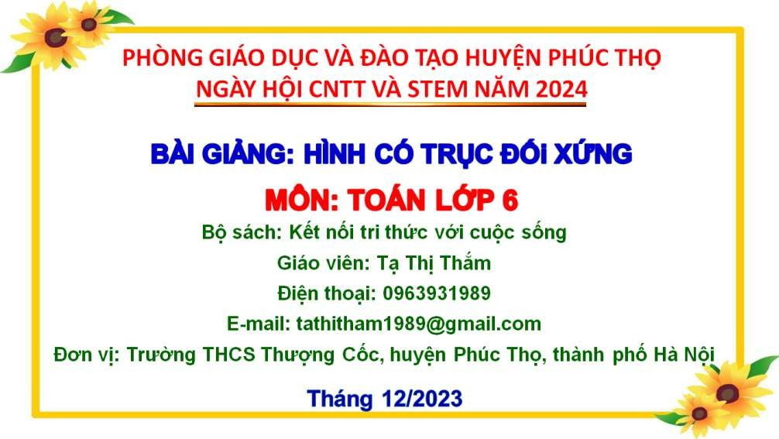 | - Trang mở đầu giới thiệu những thông tin liên quan đến giáo viên và tên bài giảng, kết hợp với âm thanh bài hát
Slide 2: | 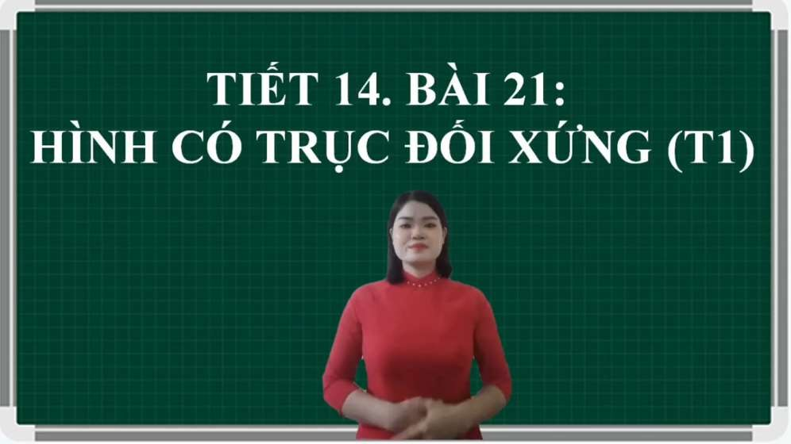 | - Video giới thiệu ghi hình giáo viên dạy
Slide 3: | 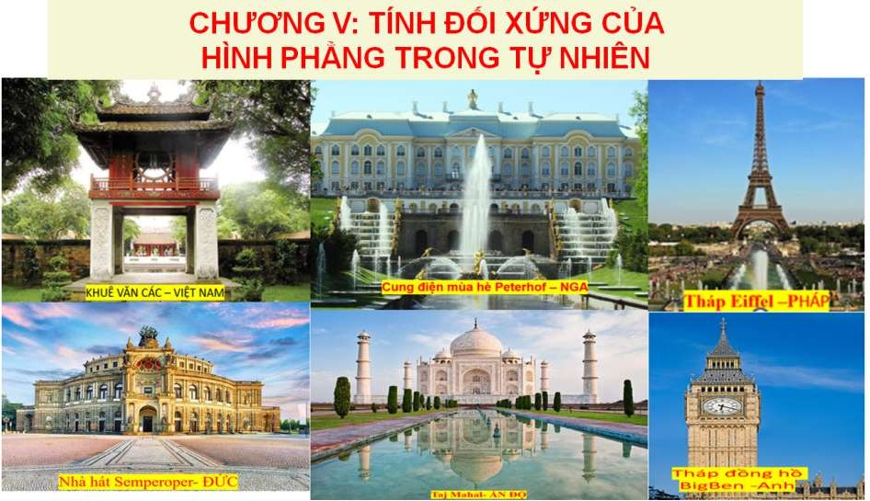 | - Giáo viên cho học sinh đi du lịch một số công trình trên thế giới hình có trục đối xứng.
Slide  4: |  | - Tên bài dạy.

 | 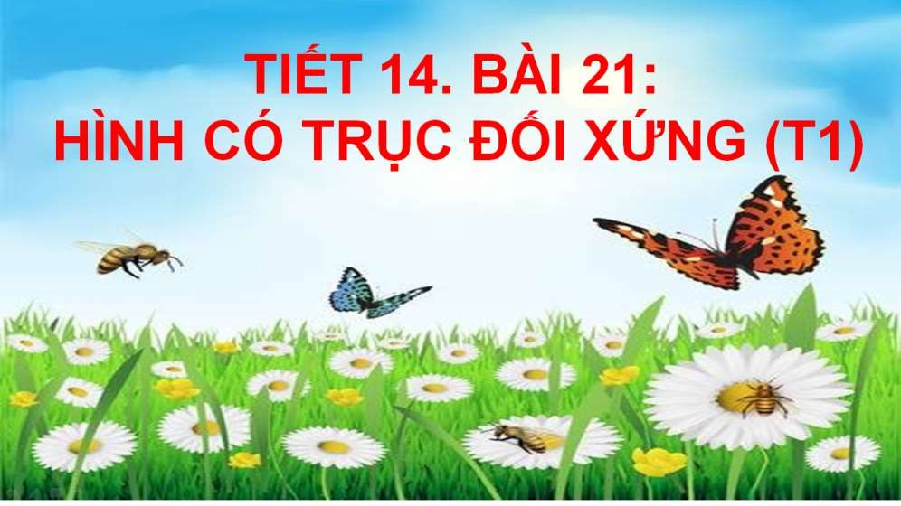
Slide 5: | 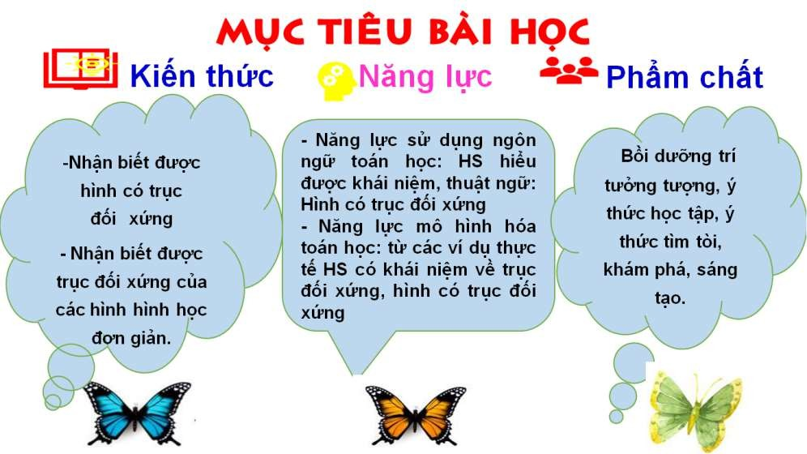 | - Mục tiêu bài học.
Slide 6 | 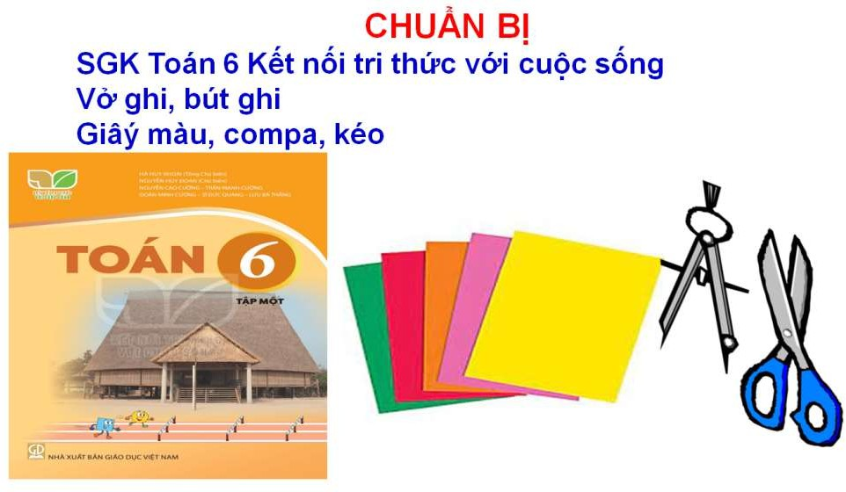 | - Chuẩn bị đồ dùng của học sinh.

Slide 7: | 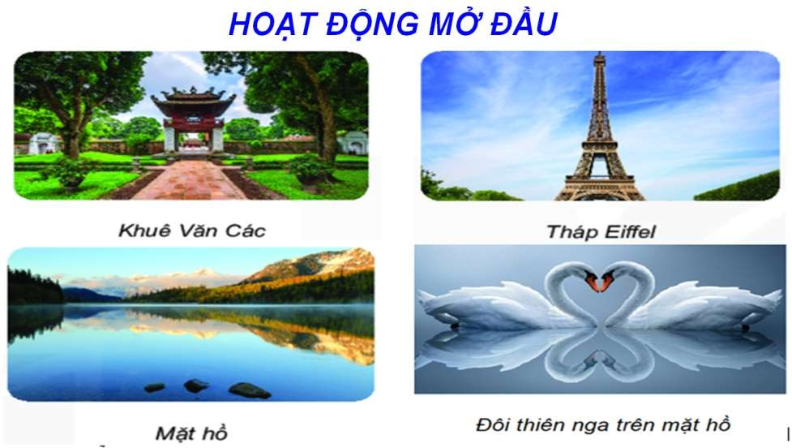 | - Khởi động vào bài.
Slide 8 | 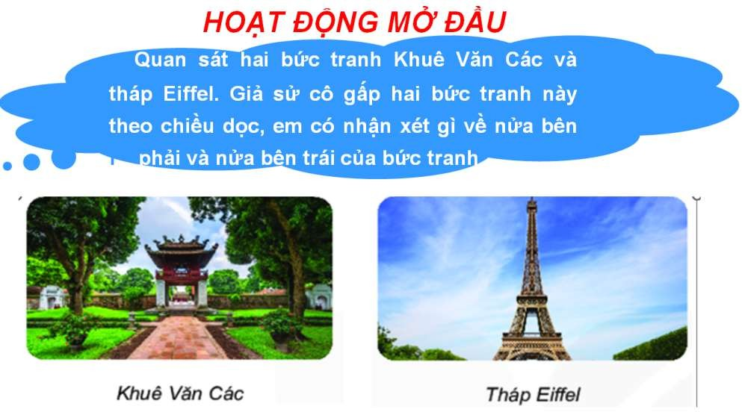 | - Khởi động vào bài.
Slide 9, 10,  11,12  13,14 | 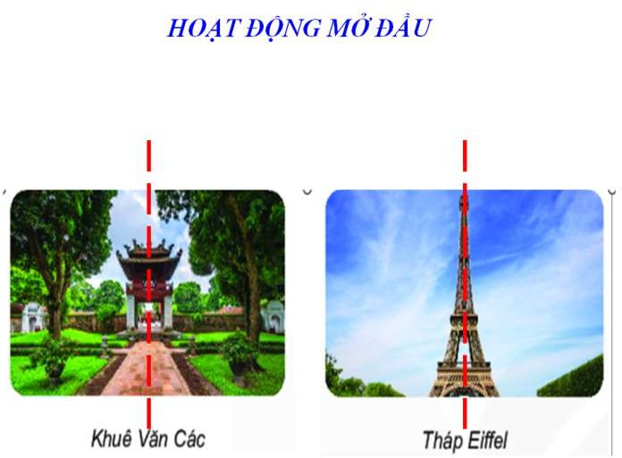 | - Khởi động vào bài..

Slide 15 | 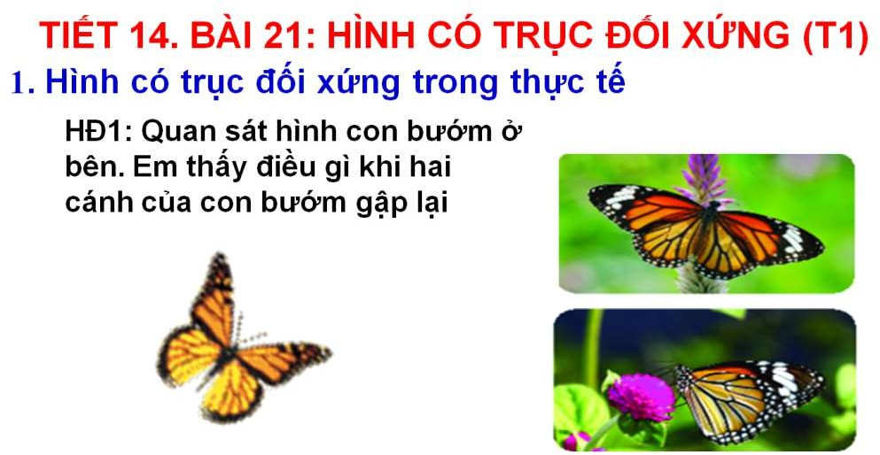 | Hình có trục đối xứng trong thực tế
Slide 16 | 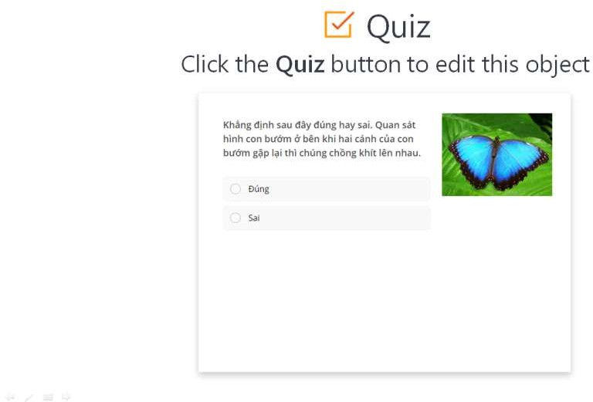 | Câu hỏi trắc nghiệm gợi mở  .
Slide 16 | 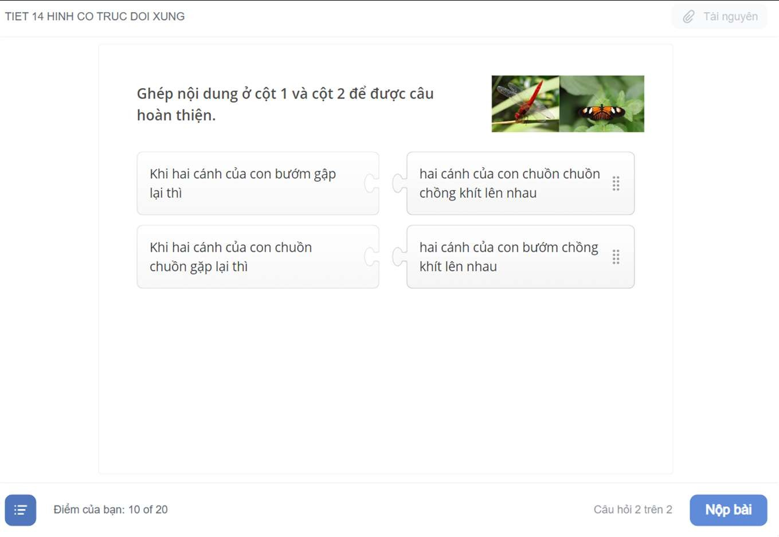 | Câu hỏi ghép đôi
Slide  17 | H | Hoạt động 3

Slide 18 | 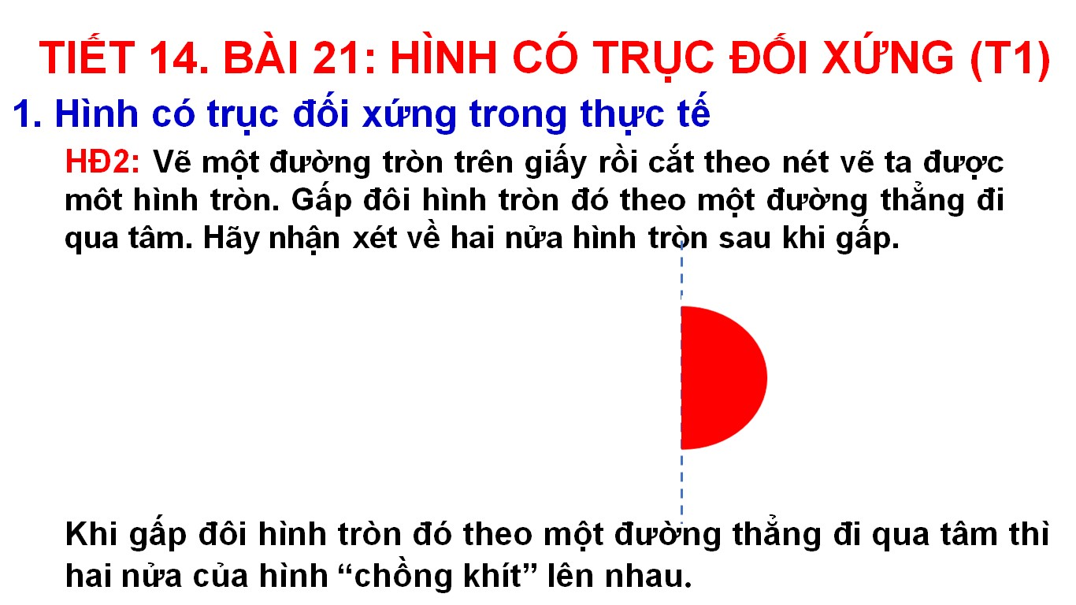 | Cách vẽ hình tròn có trục đối xứng bằng gấp hình tròn
Slide 19 | 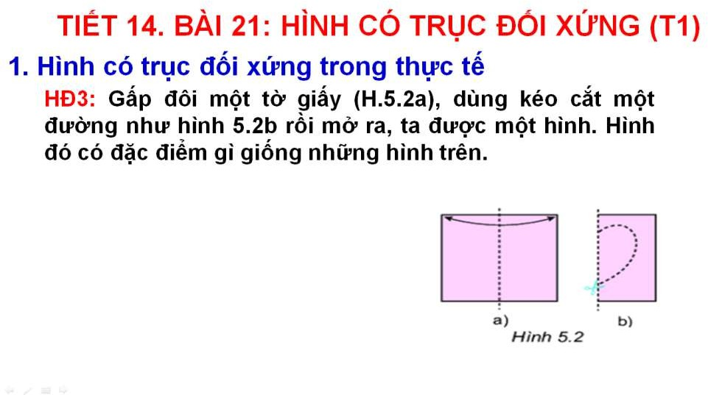 | - Hoạt động 3
Slide 20: | 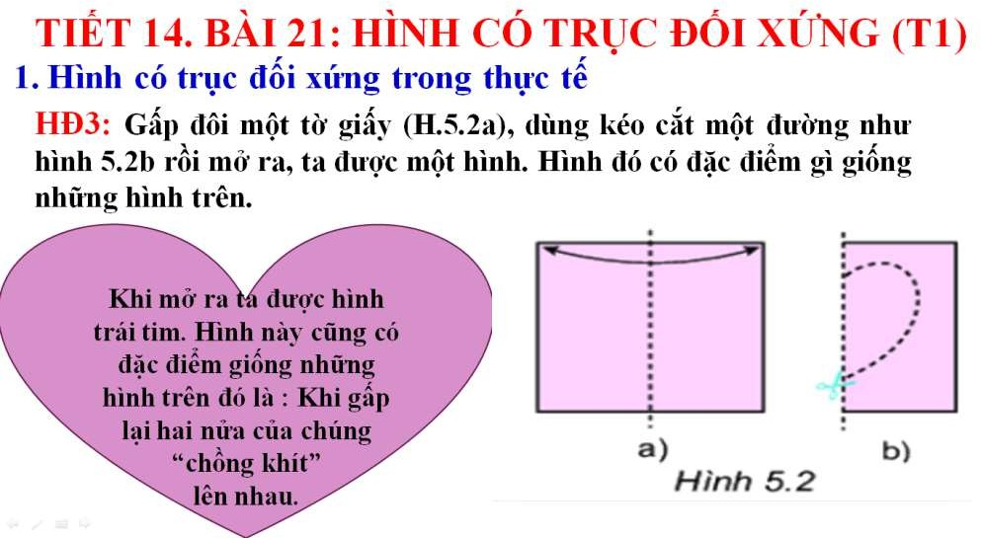 | - Hoạt động 3

Slide 21: | 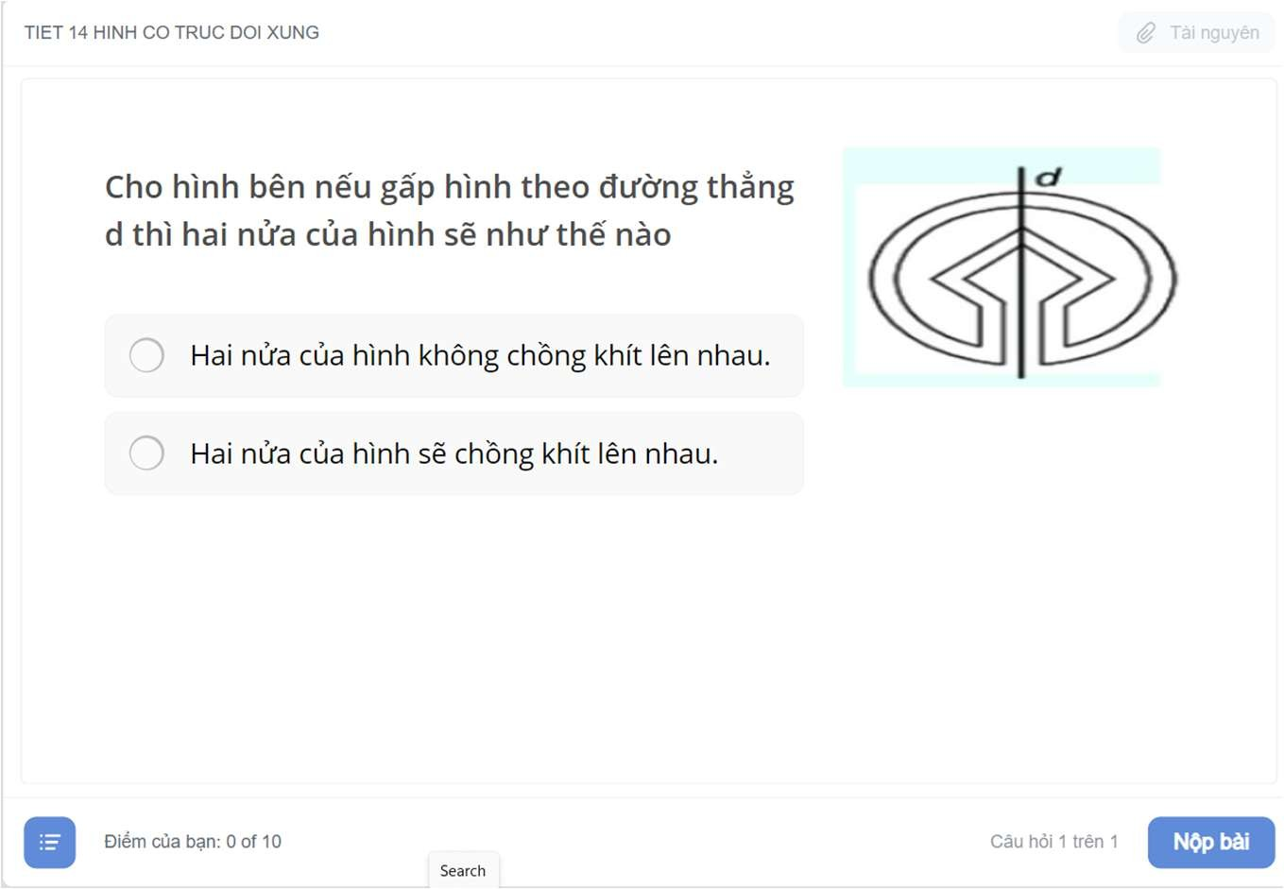 | - Câu hỏi gợi mở.
Slide 22: | 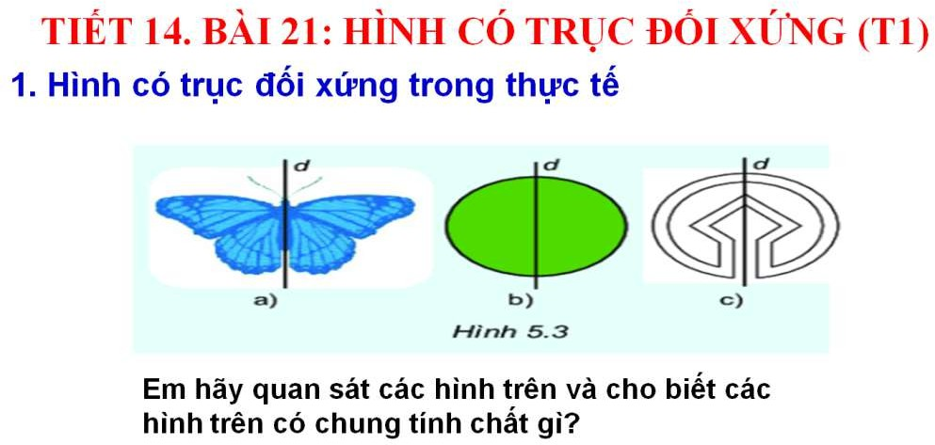 | - Hình có trục đối xứng treong thực tế
Slide 23: | 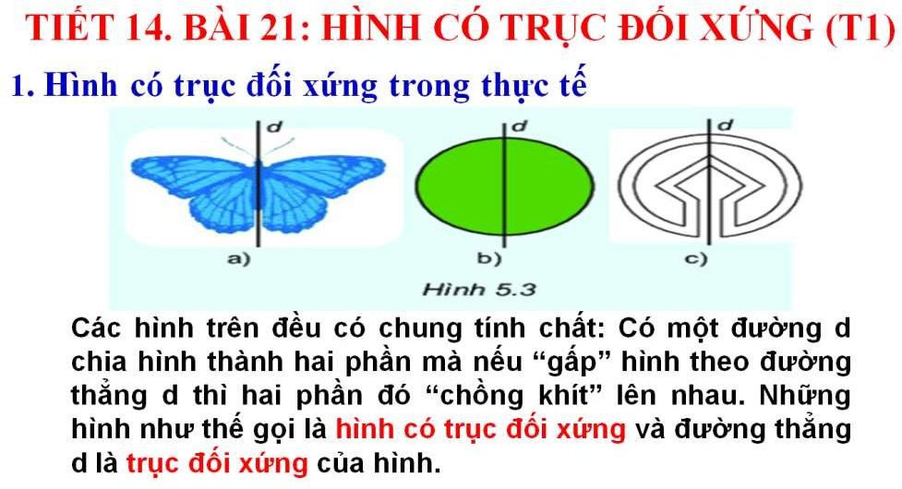 | -Khái niệm hình có trục đối xứng trong thực tế

Slide 24: | 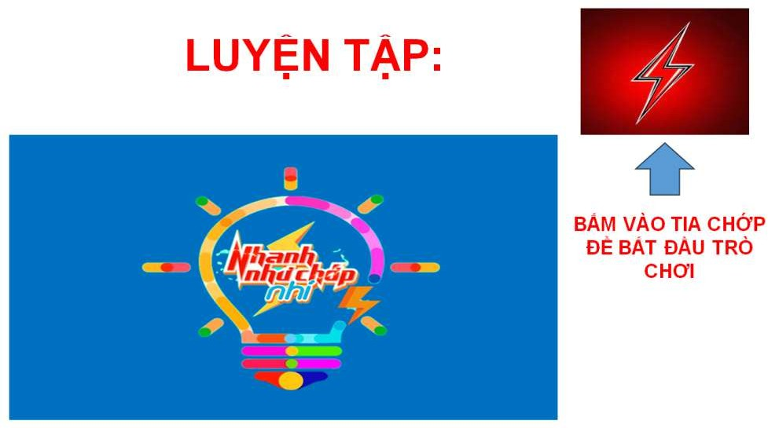 | - Luyện tập đường link đến trang Quizizz.com (bằng game  nhanh như chớp)
 | 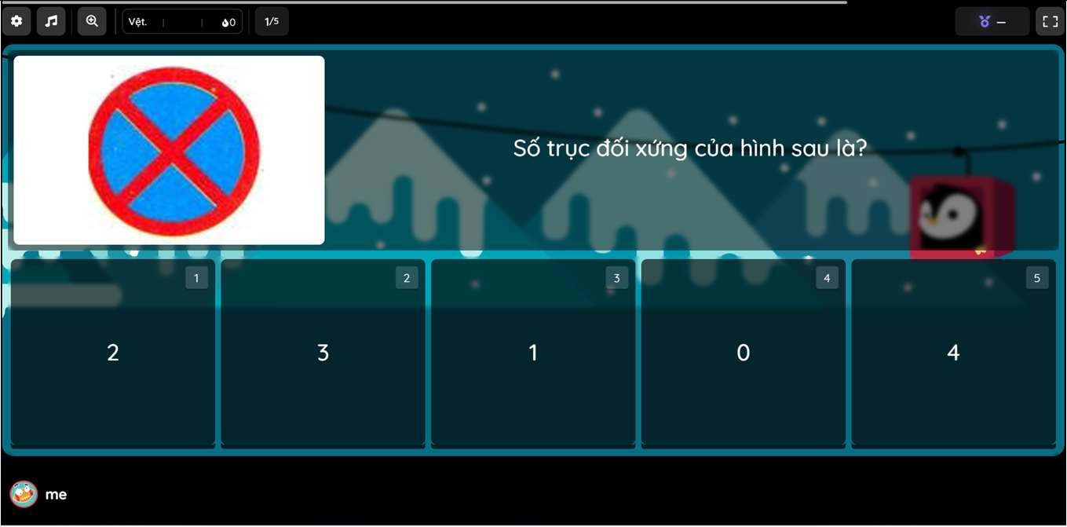 | Câu 1
 | 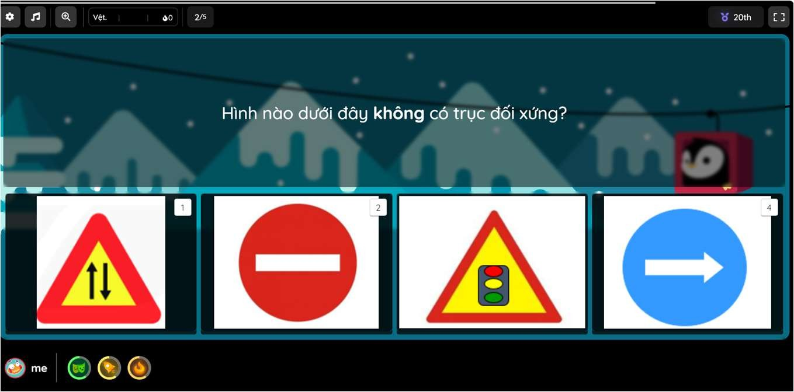 | Câu 2
 | 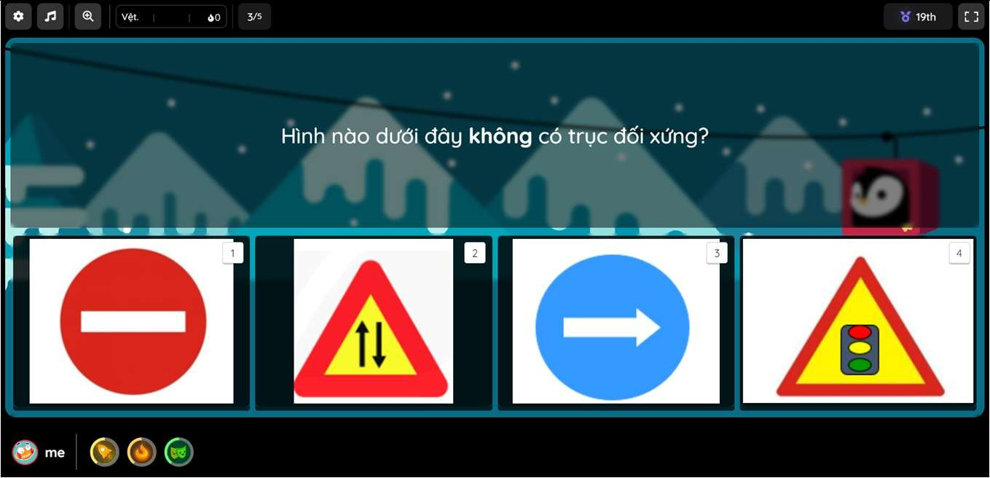 | Câu 3

 | 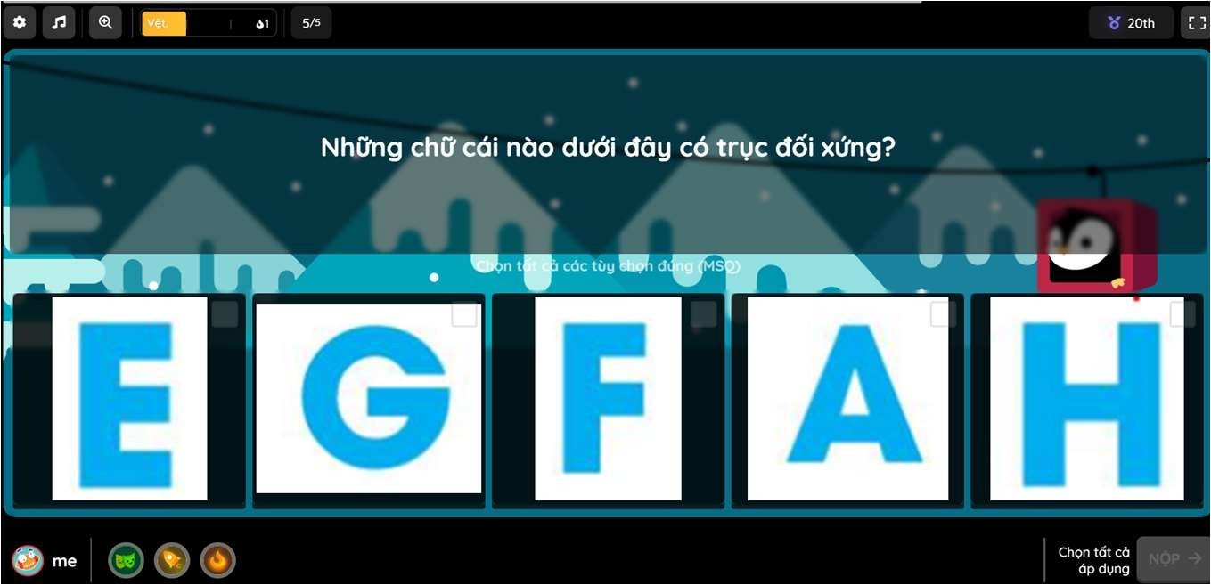 | Câu 4
Slide 25 | 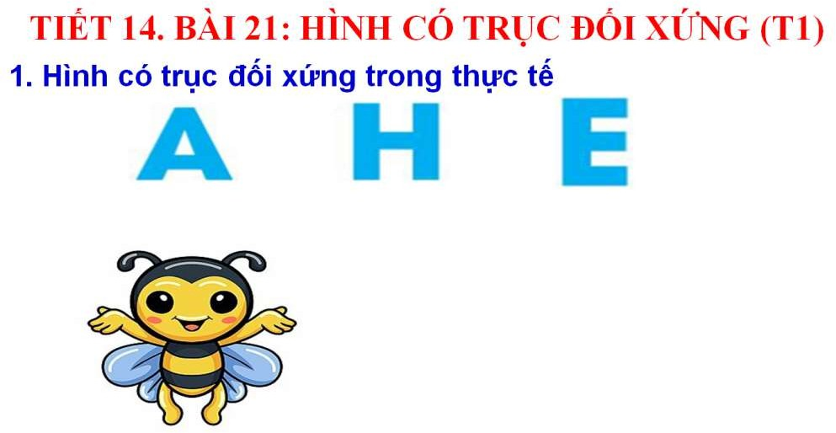 | Hình có trục đối xứng trong thực tế
Slide 26: | 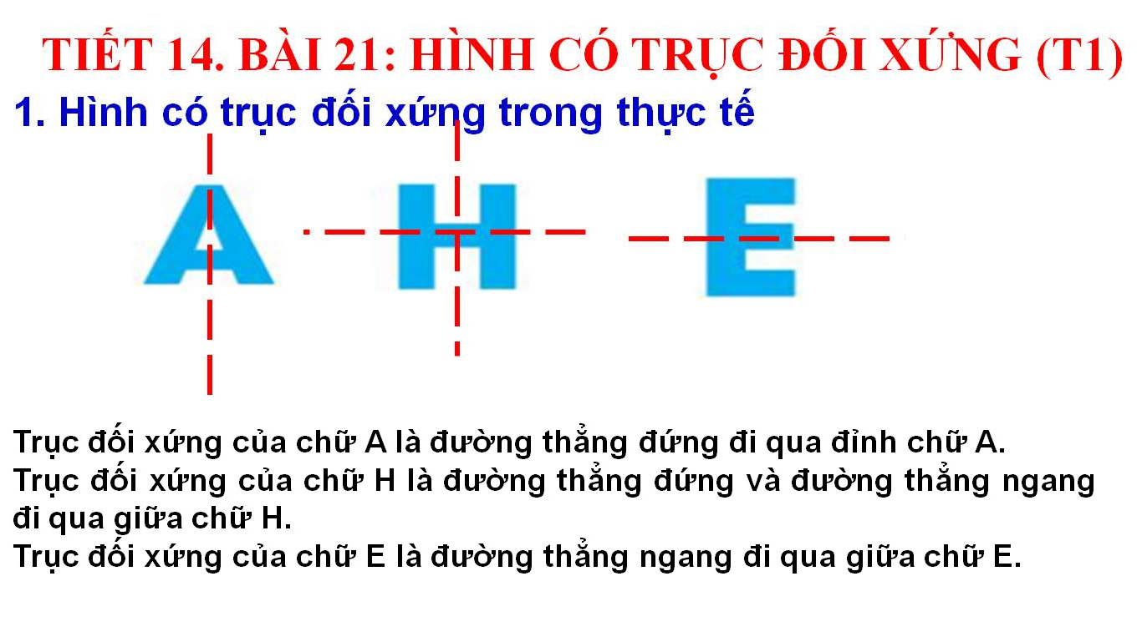 | Hình có trục đối xứng trong thực tế.
Slide 27: |  | Hình có trục đối xứng trong  thực tế

 | 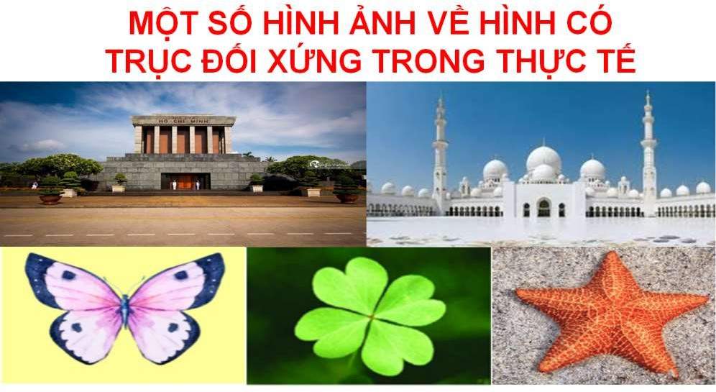
Slide 28 | 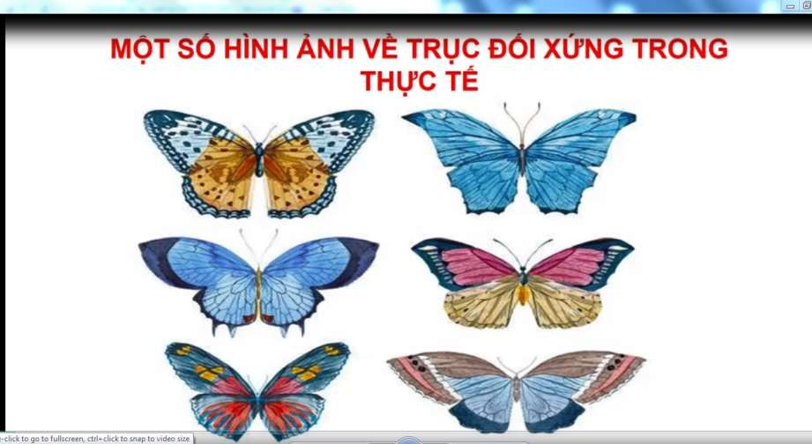 | Video về hình có trục đối xứng trên thực tế.
Slide 29 | 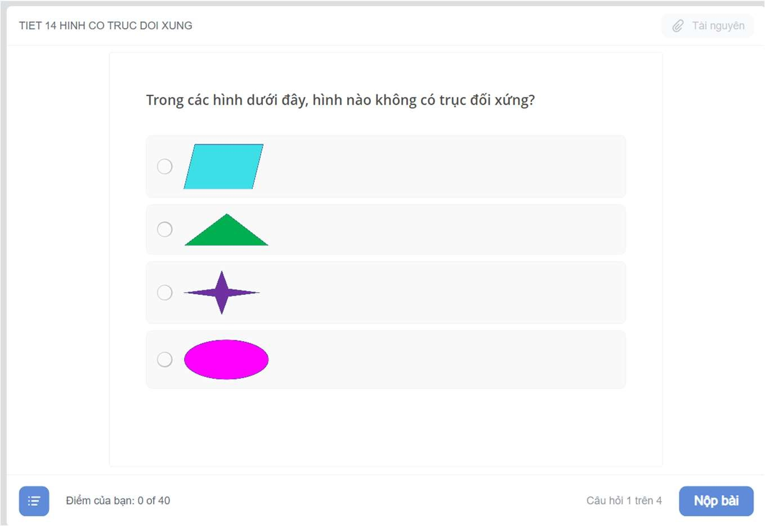 | Bài tập trắc nghiệm.

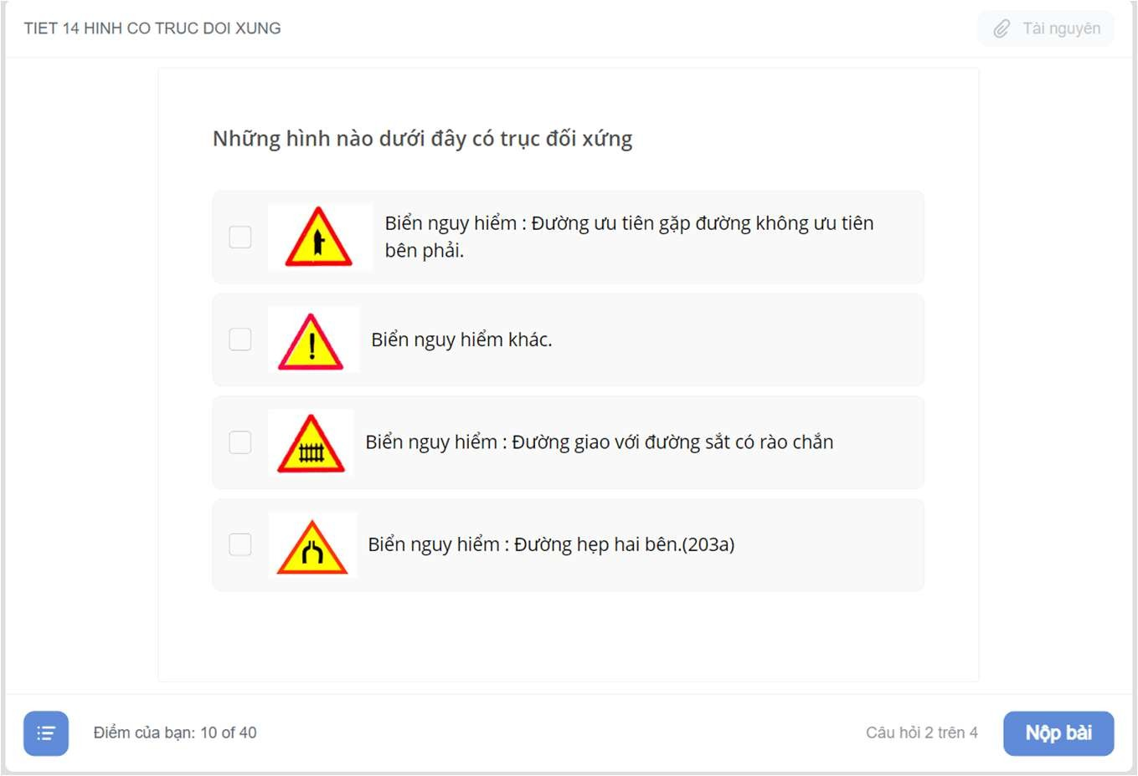
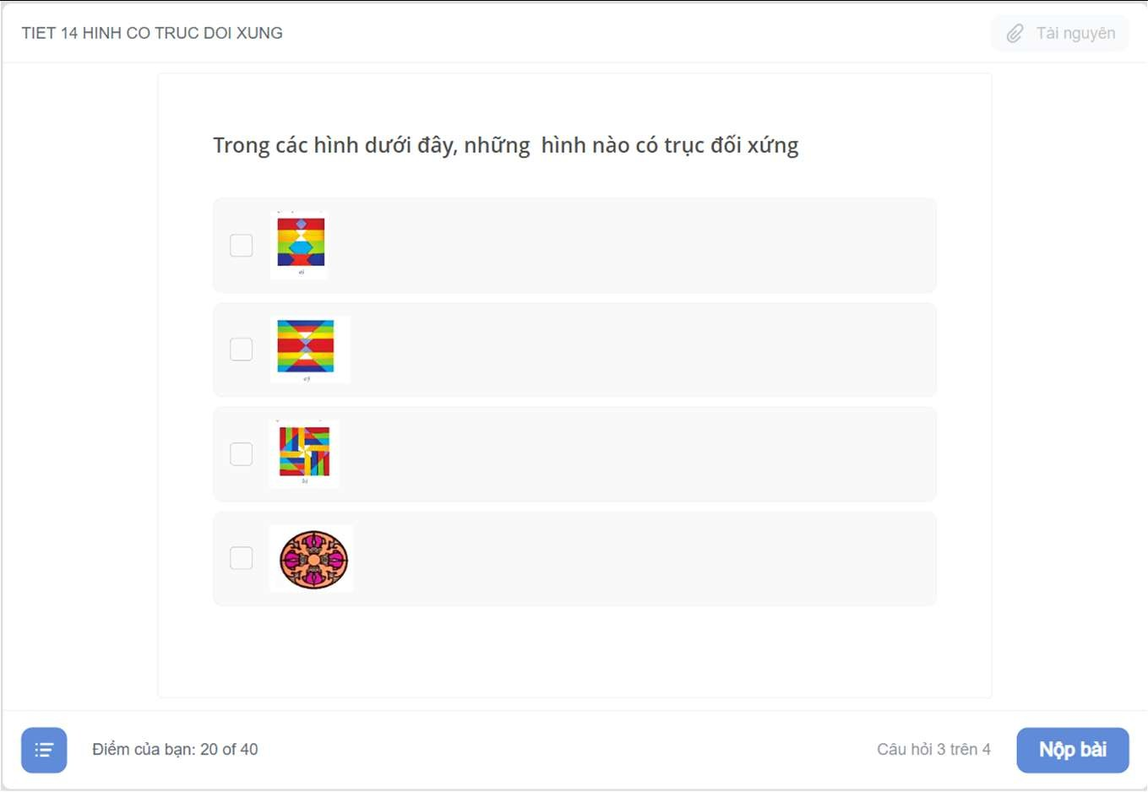
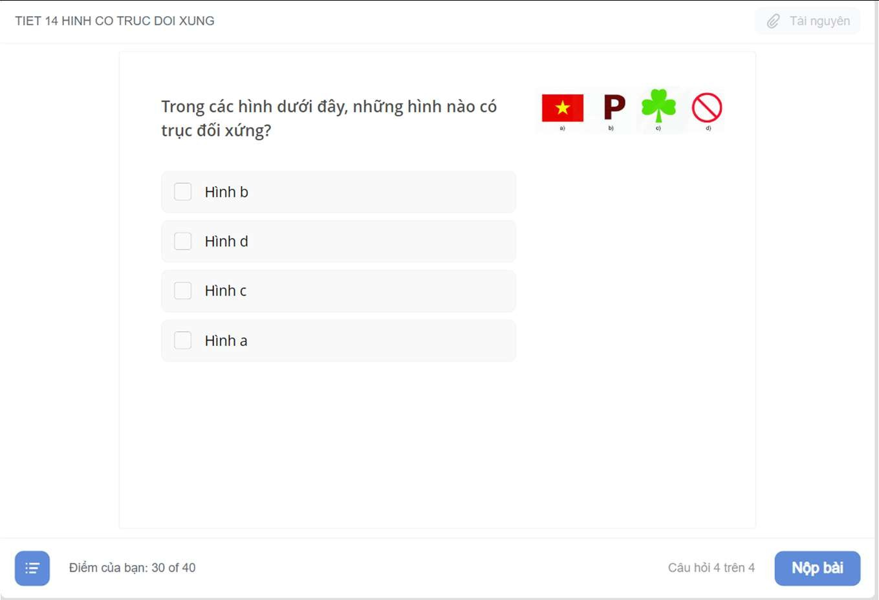

Slide 30 | 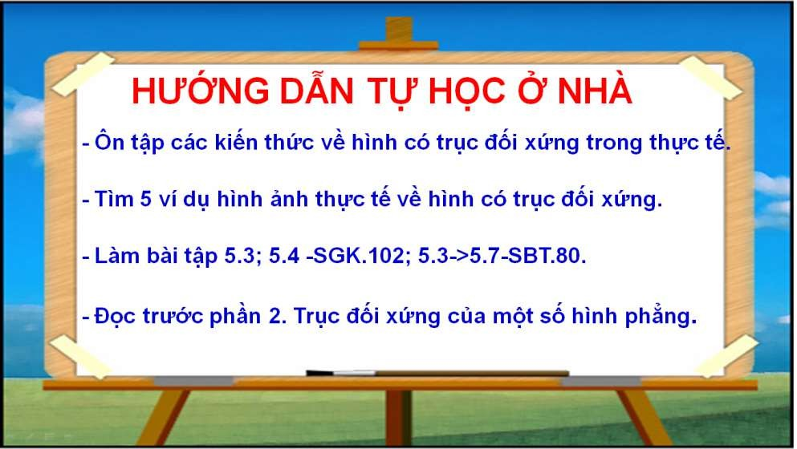 | - Hướng dẫn học ở nhà.
Slide 31 | 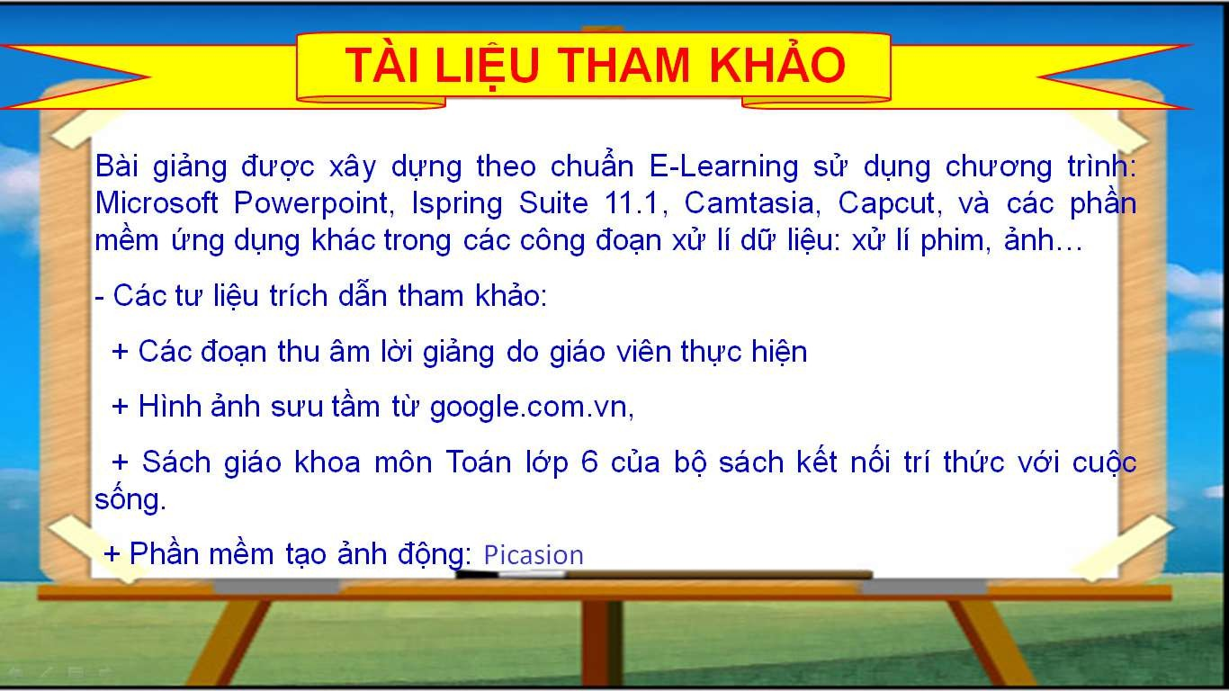 | - Tài liệu tham khảo
Slide 36 | 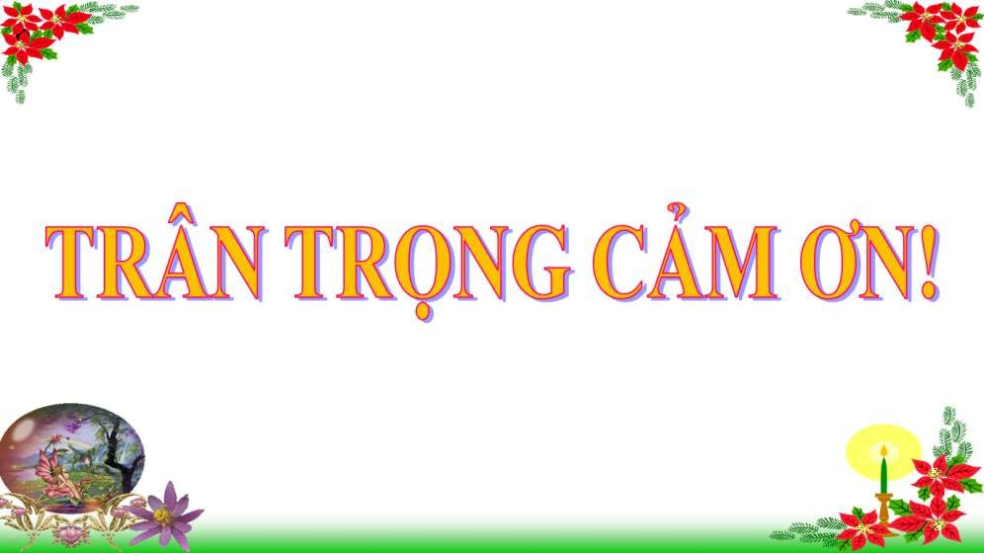 | - Cảm ơn.
- KẾT LUẬN.
Trên đây là toàn bộ bản thuyết minh cho bài giảng E- Learning của tôi. Trong bài giảng tôi đã khai thác các nội dung, phương pháp dạy học như: giảng giải, trực quan, phân tích, thực hành, thảo luận..v..v
Qua cách học này đã tạo cho các em hứng thú học tập. Các em nắm bắt được bài học một cách dễ dàng, các em có thể học bất cứ lúc nào. Hình thức học này

mang tính chất mở, thoải mái thông qua bài hát và trò chơi cũng như các câu hỏi trắc nghiệm được đánh giá bằng điểm số giúp học sinh tư duy và ghi nhớ bài tốt hơn. Qua sự hướng dẫn của giáo viên các em có thể tự tìm tòi và khai thác kiến thức.
Để bài giảng của tôi được tốt hơn nữa tôi rất mong được sự góp ý, đánh giá về chuyên môn và công nghệ để tôi có thể xây dựng một bài giảng điện tử hay hơn, hiệu quả hơn nữa.

Xin chân thành cảm ơn!
Thượng cốc, ngày 12 tháng 12 năm 2023
Người thực hiện

Tạ Thị Thắm

